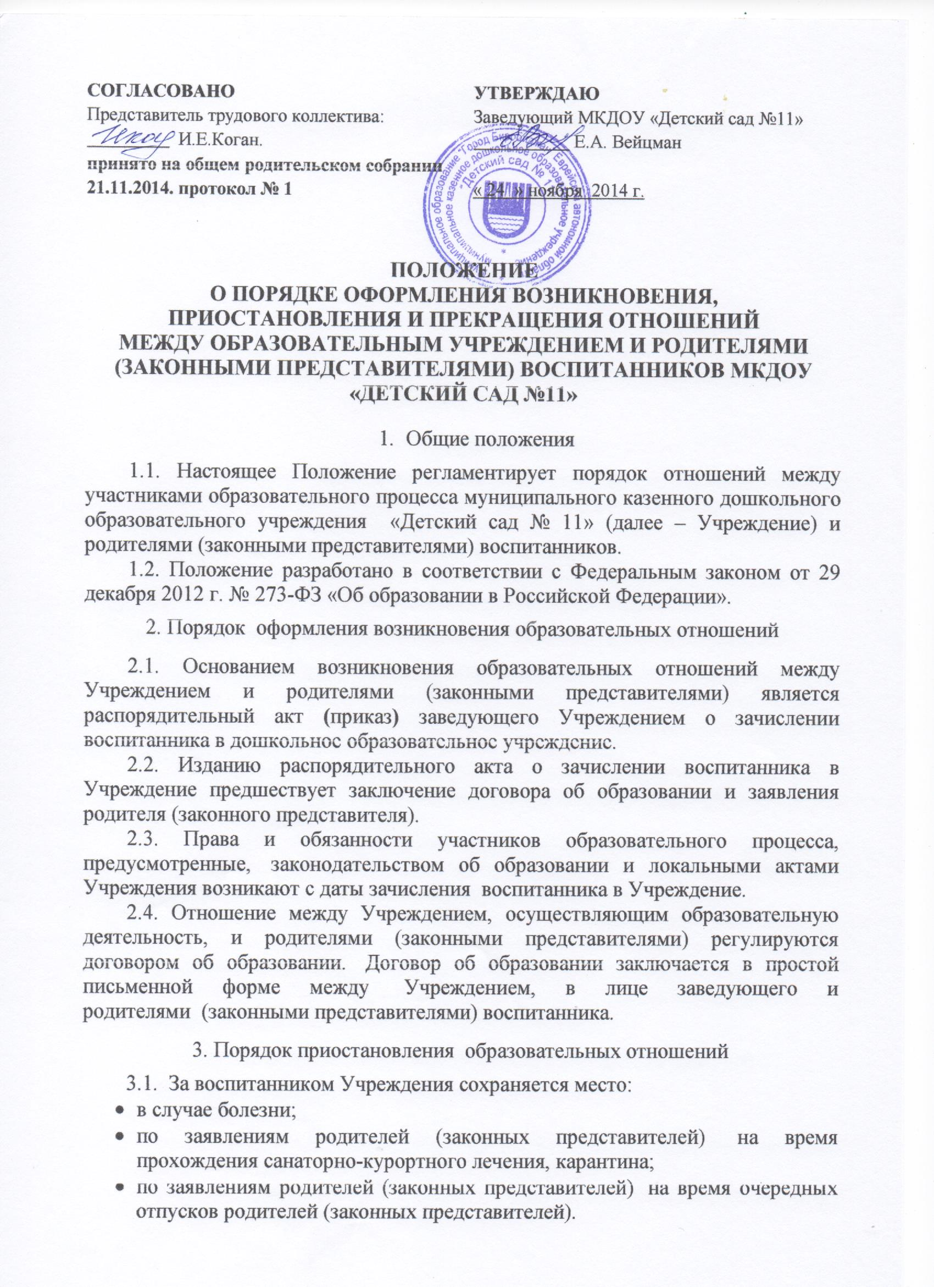
3.2. Родители (законные представители) воспитанника, для сохранения места, должны предоставить документы, подтверждающие отсутствие воспитанника по уважительным причинам.
4. Порядок прекращения образовательных отношений
- Образовательные отношения прекращаются в связи с отчислением воспитанника из Учреждения:
- в связи с получением образования (завершения обучения) и достижением
воспитанника возраста для поступления в первый класс
общеобразовательной организации;
- досрочно по основаниям, установленным и. 4.2. настоящего положения.
- Образовательные отношения могут быть прекращены досрочно н следующих случаях:
- по заявлению родителей (законных представителей) воспитанника, в том числе в случае перевода воспитанника для продолжения освоения программы в другое учреждение;
- по обстоятельствам, не зависящим от воли родителей (законных
представителей) воспитанника и Учреждения осуществляющего
образовательную деятельность, в том числе н случаях ликвидации Учреждения, осуществляющего образовательную деятельность, аннулирования лицензии на осуществление образовательной деятельности:
- отсутствия ребенка более 30 календарных дней (за исключением выходных и праздничных дней) без уважительной причины, уведомив родителей (законных представителей) об этом.
- Досрочное прекращение образовательных отношений по инициативе родителей (законных представителей) воспитанника не влечет для него каких- либо дополнительных, в том числе материальных, обязательств перед Учреждением, осуществляющим образовательную деятельность, если иное не установлено договором об образовании.
- Основанием для прекращения образовательных отношений является распорядительный акт (приказ) Учреждения, осуществляющего образовательную деятельность, об отчислении воспитанника.
Права и обязанности участников образовательного процесса, предусмотренные законодательством об образовании и локальными нормативными актами Учреждения, осуществляющего образовательную деятельность, прекращаются с даты его отчисления из Учреждения.
- Учреждение в случае досрочного прекращения образовательных отношений но основаниям, не зависящий от поли Учреждения, осуществляющей образовательную деятельность, обязана обеспечить перевод воспитанника в другие учреждения, осуществляющие образовательную деятельность, и исполнить иные обязательства, предусмотренные договором об образовании.
- В случае прекращения деятельности образовательного учреждения, а также в случае аннулирования у него лицензии на право осуществления образовательной деятельности, учредитель образовательного учреждения обеспечивает перевод воспитанников с согласия родителей (законных представителей) в другие образовательные учреждения, реализующие соответствующие образовательные программы.

